III część dnia:
- Utrwalenie słów piosenki „Świat bez wody” słowa: Elżbieta Buczyńska, muzyka: Czesław Paluch. https://www.youtube.com/watch?v=ve4LMQLTjcM
Tekst do piosenki: https://wygrajsukces.com.pl/wp-content/uploads/2016/02/%C5%9Awiat-bez-wody.pdf
- Rozmowa Rodziców z dziećmi na temat sportów.
Przed wami ilustracje przedstawiające różne sporty. Czy znacie je wszystkie? Spróbujcie je nazwać (sporty w kolejności: Skok o tyczce, skok w dal, gimnastykę artystyczną, grę w piłkę ręczną, grę w siatkówkę, pchnięcie kulą, podnoszenie ciężarów)
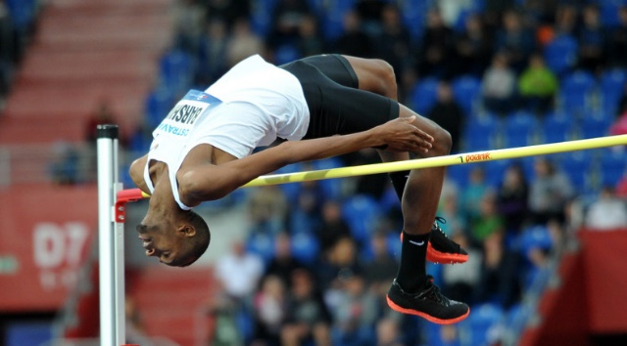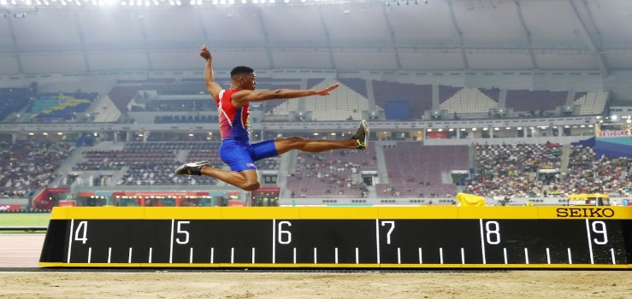
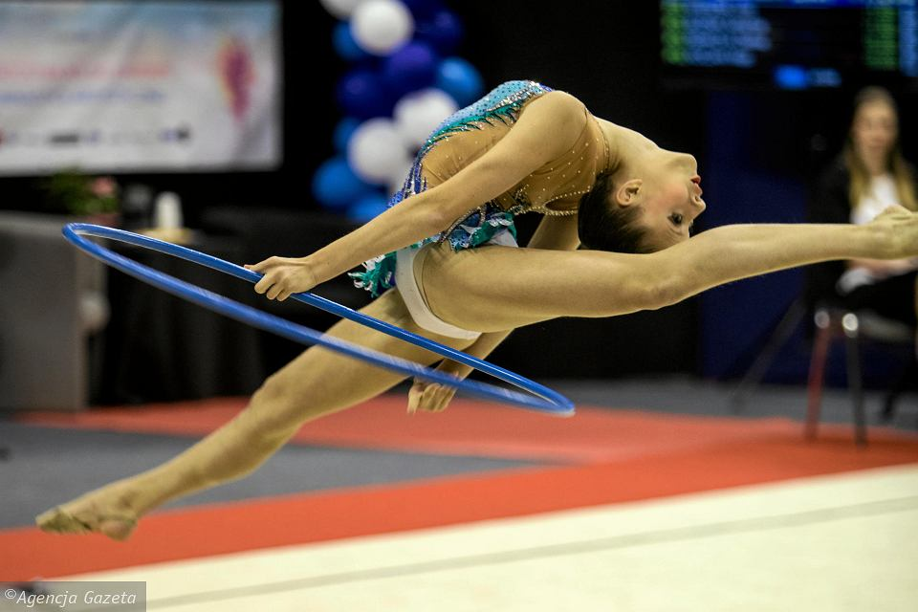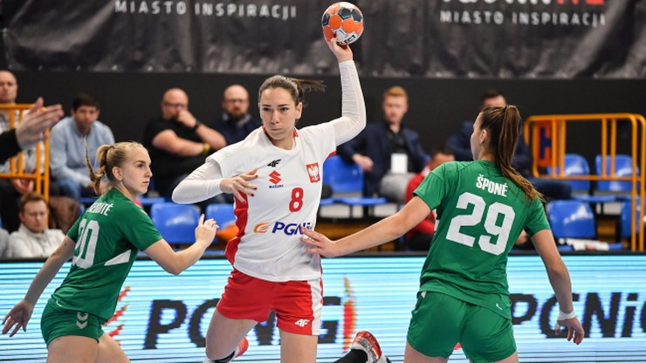
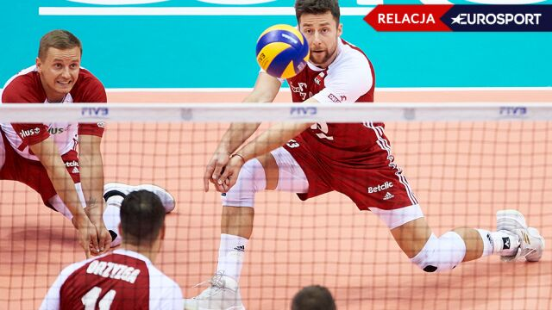
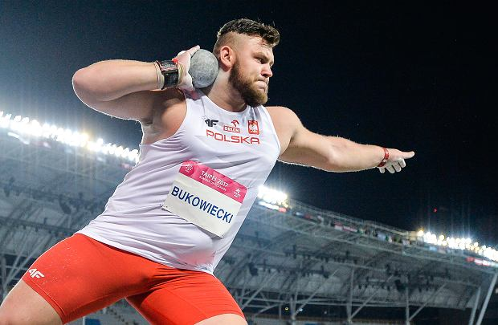
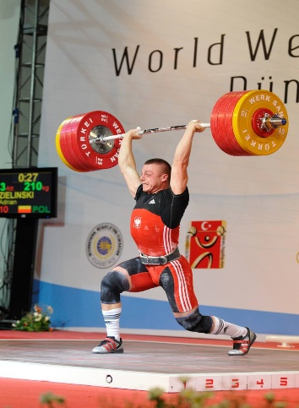

- Zabawa ruchowo-naśladowcza „Uprawiam sport”. Potrzebne będą (skakanka, piłka np. do tenisa). Rodzic wyznacza skakanką linię, przy której stają kolejno dzieci i rzucają kulą – piłką, np. do tenisa. Potem próbują od tej linii skakać w dal z miejsca.
- Ćwiczenia grafomotoryczne: Karta pracy, cz. 3, s. 63.
Nazwijcie przedmioty ukryte na rysunkach. Narysujcie je w pętlach. Nazwijcie dyscypliny sportowe przedstawione na zdjęciach. Pokolorujcie ramkę zdjęcia przedstawiającego tę dyscyplinę sportową, która wam się naj-bardziej podoba.
- Ćwiczenia grafomotoryczne: Odkrywam siebie. Litery i liczby, s. 77.
Skreślanie lub dorysowanie okienek tak, aby ich liczba odpowiadała liczbie głosek w nazwach zdjęć. Nazywanie zdjęć. Odszukiwanie na końcu kart kartoników z literami tworzącymi te nazwy. Wycinanie ich, układanie z nich wyrazów, a potem przyklejanie w odpowiednich okienkach krzyżówki. Odczytanie hasła.
- Zabawa ruchowa do piosenki „Dwa przysiady, obrót skok…”. Do refrenu piosenki wykonujemy ćwiczenia gimnastyczne: dwa przysiady, obrót, skok, dwa tip-topy, wielki krok, trochę w lewo, trochę w prawo, stop, bijemy brawo.
https://www.youtube.com/watch?v=fKECl8F-rCY
-Zabawy logopedyczne: Gimnastyka buzi i języka: Instrukcja poniżej w ilustracji:
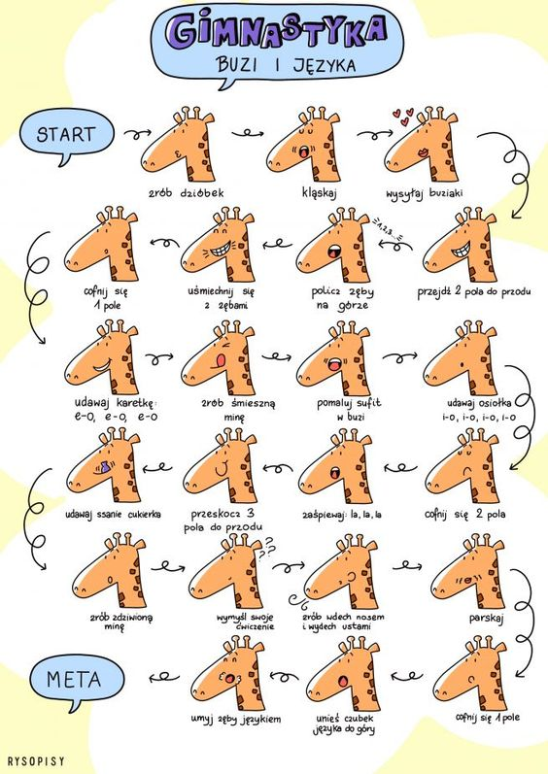
- zadanie matematyczne dla 6-latków. Policzcie i wpiszcie w wolne pola ile jest takich samych piłek. Powodzenia
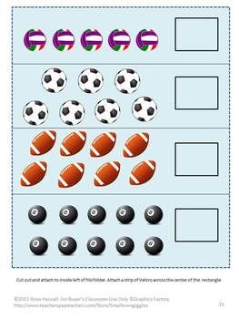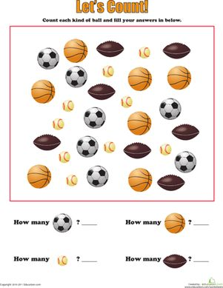

- zadanie matematyczne dla 5-latków: wytnij piłki z dolnej ramki. Uzupełnij tabelkę wklejając piłkę w odpowiednie miejsce według podanego schematu. Powodzenia

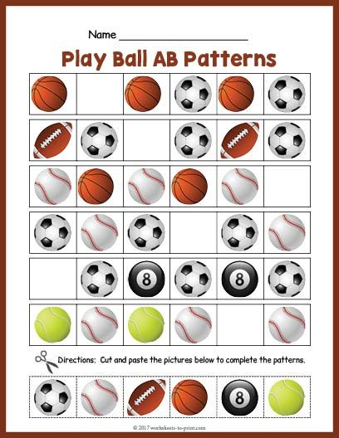

- podczas kolorowania rysunku zachęcam do obejrzenia bajki pt. Tupcio Crupcio: „Ja chcę wygrać!”. Podczas różnych zabaw związanych z rywalizacją w przedszkolu zawsze przypominałyśmy wam kochane dzieci, że najważniejsza jest dobra zabawa oraz, że to nic złego, że ktoś czasami może być od nas w czymś lepszy
https://www.youtube.com/watch?v=8U6hpiNnqY4

